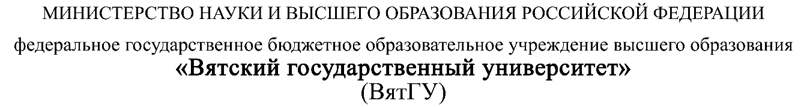
Колледж ВятГУ

ОТЧЕТ
ПО ЛАБОРАТОРНОЙ РАБОТЕ №3
«Функциональная модель вычислительного блока»
«Архитектура аппаратных средств»

Выполнил: студент учебной группы
ИСПк-203-52-00
Пестов С.И.

Преподаватель:
Крутиков А.К.

Киров
2026
Результаты выполнения задания
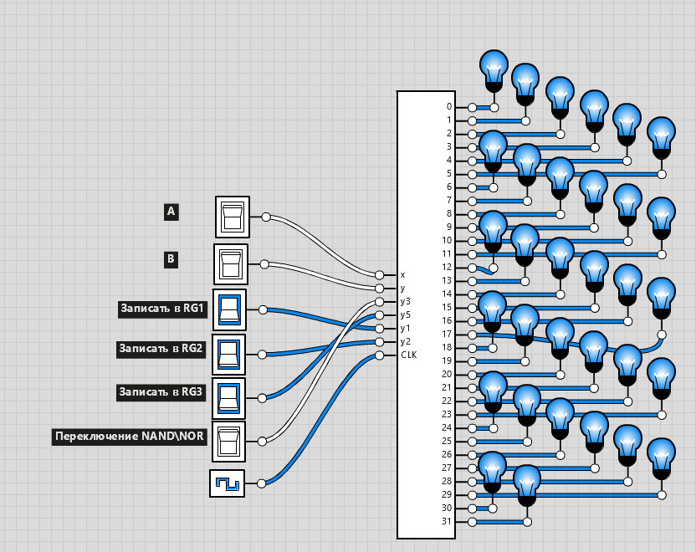
Рисунок 1 – Функциональная модель вычислительного блока
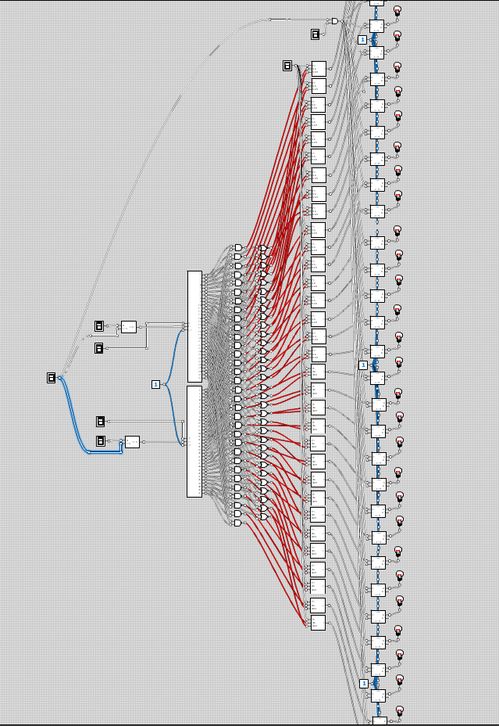
Рисунок 2 – Внутренняя структура вычислительного блока
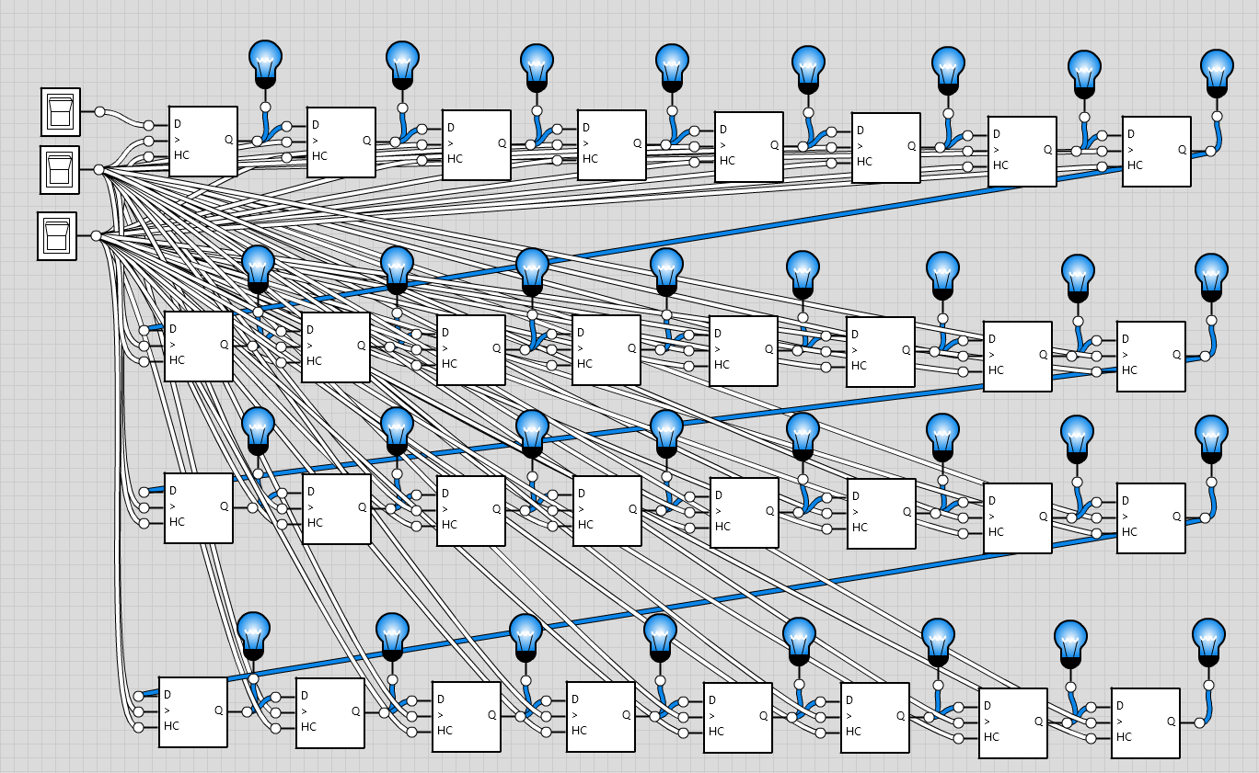
Рисунок 3 – Схема регистра
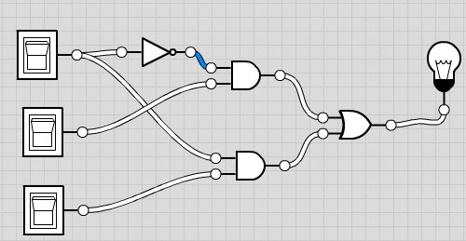
Рисунок 4 – Схема мультиплексора
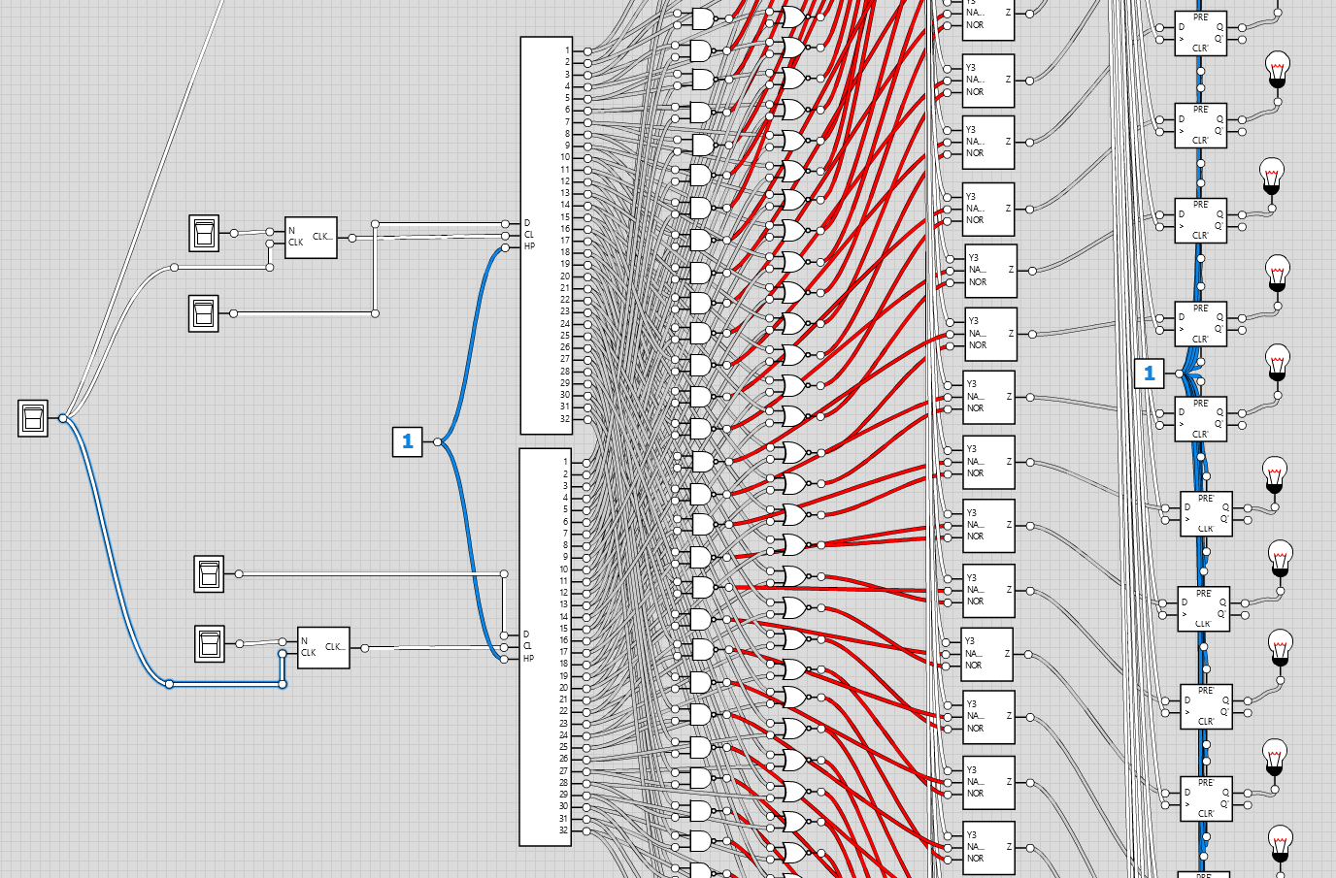
Рисунок 5 – Внутренняя структура вычислительного блока (вблизи)
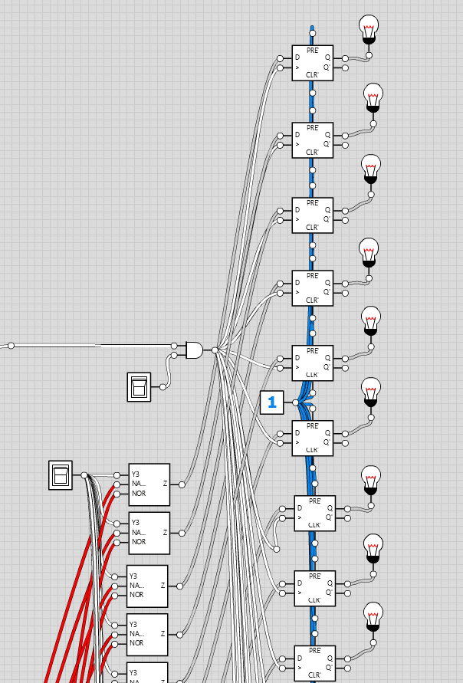
Рисунок 6 – Внутренняя структура вычислительного блока (вблизи)
Вывод
В ходе выполнения лабораторной работы была разработана функциональная модель вычислительного блока, реализующего побитовые операции И-НЕ (NAND) и ИЛИ-НЕ (NOR) над двумя 32-разрядными операндами. Были спроектированы регистры для хранения входных данных и результата, а также реализован мультиплексор для выбора выполняемой операции с помощью управляющих сигналов. Полученная схема корректно выполняет заданные логические операции и позволяет наглядно проследить процесс обработки данных, что подтверждает освоение принципов построения простых вычислительных устройств.

